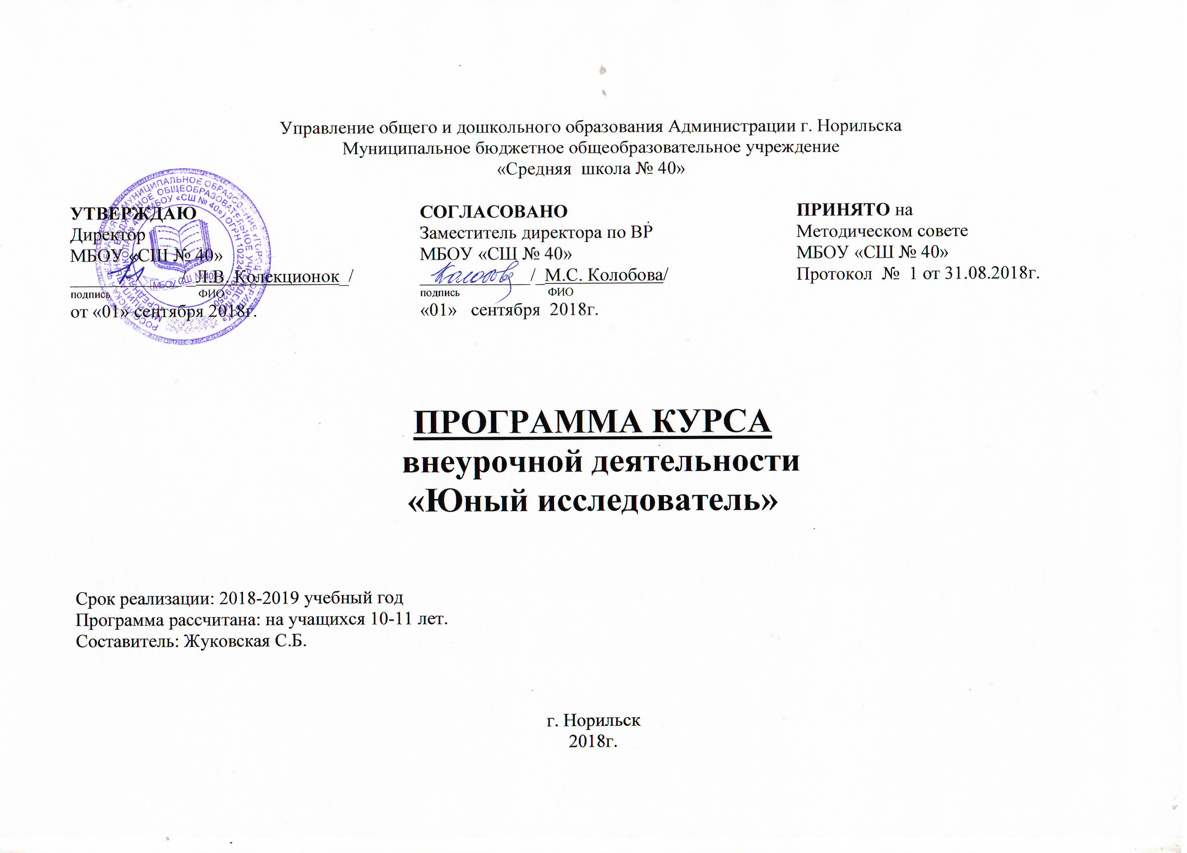

ПЛАНИРУЕМЫЕ РЕЗУЛЬТАТЫ ОСВОЕНИЯ КУРСА
ЛИЧНОСТНЫЕ РЕЗУЛЬТАТЫ ОСВОЕНИЯ КУРСА:
- отделять оценку поступка от оценки человека, оценивать поступки в однозначных и неоднозначных ситуациях;
- отмечать поступки, которые нельзя однозначно оценить каь хорошие или плохие (в т.ч. свои);
- объяснять оценки поступков с позиции общечеловеческих и российских гражданских ценностей в однозначных и неоднозначныя ситуациях;
- осознавать и называть свои личные качества и черты характера мотивы, эмоции, цели;
- строить отношения с людьми, не похожими на тебя, уважать иную культуру, не допускать оскорбления;
- пользоваться правилами поведения, общими для всех людей, т.ч. для выхода из конфликтов;
- выбирать поступок в однозначно оцениваемых и неоднозначных ситуациях;
- признавать свои плохие поступки и отвечать за них (принимать наказание, определять для себя наказание).
МЕТАПРЕДМЕТНЫЕ РЕЗУЛЬТАТЫ ОСВОЕНИЯ КУРСА
Регулятивные УУД:
- определять цель, обнаруживать и формулировать проблему эока, проекта) с помощью учителя и самостоятельно;
выдвигать версии, выбирать средства достижения цели с помощью учителя и в группе;
- планировать деятельность с помощью учителя и самостоятельно;
- работать по плану, сверяясь с целью; находить и исправлять гибки с помощью учителя и самостоятельно;
- оценивать степень успешности достижения цели по критериям, причины успеха или неуспеха.
Познавательные УУД:
- находить информацию (в текстах, таблицах, схемах, иллюстрациях учебника и др. источниках, в т.ч. используя ИКТ);
- владеть разными видами смыслового чтения - вычитывать фактуальную, подтекстовую, концептуальную информацию;
- анализировать (выделять главное, составные части) и обобщать) (делать выводы) на основе фактов и абстрактных понятий;
- классифицировать (группировать) по заданным основаниям факты, явления и абстрактные понятия;
- сравнивать по заданным основаниям факты, явления, абстрактные понятия;
- устанавливать причины явлений и их следствия;
- устанавливать аналогии (в т.ч. создавать модели объектов) с помощью учителя и самостоятельно;
- представлять информацию в развёрнутом и сжатом виде (рисунок, текст, таблица, схема, план), в т.ч. используя ИКТ.
Коммуникативные УУД:
- излагать своё мнение, аргументируя его, подтверждая фактами;
- быть готовым изменить свою точку зрения под воздействием контраргументов, критичной самооценки;
- участвовать в диалоге: слушать и слышать другого;
- понимать позицию другого, выраженную в явном и НЕявном виде (в т.ч. вести диалог с автором текста);
- создавать устные и письменные тексты для решения разных задач общения с помощью учителя и самостоятельно;
- использовать речевые средства в соответствии с ситуацией общения и коммуникативной задачей;
- работать в паре, группе в разных ролях (лидера, исполнителя, критика и т.п.), участвовать в выработке решения;
- предотвращать и преодолевать конфликты - идти на взаимные уступки, уметь договариваться.

ПРЕДМЕТНЫЕ РЕЗУЛЬТАТЫ ОСВОЕНИЯ КУРСА:
а) сформированность первоначальных представлений о роли исследователя в жизни и духовно-нравственном развитии человека;
б) ознакомление учащихся с выразительными средствами различных видов проектной деятельности и освоение некоторых из них;
в) ознакомление учащихся с терминологией и классификацией проектной деятельности;

ФОРМЫ И РЕЖИМ ЗАНЯТИЙ
При реализации программы предусматривается применение следующих дидактических форм и методов:
Формы работы:
• - лекции
• - игры
• - коллективное обсуждение
• - участие в дистанционных конкурсах
• - викторины
• - самостоятельная и индивидуальная работа
• - упражнения на развитие памяти, внимания и творческого потенциала.
Типы учебных заданий:
• Задания на поиск и нахождение информации
• Задания на анализ информации
• Задания на систематизацию информации
• Задания на преобразование информации
• Задания на передачу информации
• Практические занятия
• Выступления (доклады) учащихся

Форма подведения итогов реализации курса – промежуточная аттестация

СОДЕРЖАНИЕ КУРСА

№ п/п | Модули | Содержание | Количество часов
Проект 8. ВИДЫ ПРОЕКТОВ (34ч)

1-2 | Модуль 1. Знакомство с темой | Время и приборы для его измерения Что: знакомство с темой. Где: в школе. Когда: на перемене, во внеурочное время. | 2
3-4 | Модуль 1. Знакомство с темой | Организация проектной деятельности (повторение): особенности груповой работы, этапы работы над проектом, виды проектов и т.д. Реклама темы. Информационный материал по предлагаемой теме. Выбор общей темы  Значимость предлагаемой темы лично для каждого ученика. | 2
5-6 | Модуль 2. Выбор подтем. (областей знания) | Что: выбор темы. Где: в школе, дома у школьника. Когда: во внеурочное время. | 2
7-8 | Модуль 2. Выбор подтем. (областей знания) | Выбор и обсуждение учениками индивидуальных тем, связанных с общей темой: меры времени, приборы для измерения времени, «вру- тренние часы» и т.д. Определение временных интервалов работы над темой. Составление плана работы (общего и индивидуального) | 2
9-10 | Модуль 3. Сбор информации | Что: сбор информации.  Где: дома у школьников, в библиотеках, в компьютерном классе, на экскурсиях. Когда: во внеурочное время и в выходные. | 2
11-12 | Модуль 3. Сбор информации | Обзор источников информации по теме. Работы в библиотеке (книги, пособия, справочники, энциклопедии). Составление списка литературы | 2
13-14 | Модуль 3. Сбор информации | Работа с информационными источниками (интернет-ресурсы). Список сайтов, выбранных для работы | 2
15-16 | Модуль 3. Сбор информации | Подбор материала по выбранной теме | 2
17-18 | Модуль 3. Сбор информации | Анализ и обработка собранного информационного материала. Оформление списка литературы | 2
19-20 | Модуль 4. Завершение работы над темой  Оформление информационных листов | Что: завершение работы над темой. Где: дома у школьников, в школе. Когда: во внеурочное время, после сбора сведений. | 2
21-22 |  | Правила оформления текстовой части работы (повторения). Обмен опытом по сбору информации. Оформление работы - информационный проект- | 2
23-24 | Модуль 5. Выбор проектов | Что: выбор проектов. Где: дома у школьников, в школе. Когда: во внеурочное время после завершения работы над темой. | 2
25-26 | Модуль 5. Выбор проектов | Повторение: отличительные черты и особенности работы над групповым проектом. Этапы работы над проектом. Выбор темы проекта (продукта проектной деятельности) | 2
27-28 | Модуль 6. Работа над проектами | Что: работа над проектами. Где: дома у школьников, в школе. Когда: в течение 2-3 недель. | 2
29-30 | Модуль 6. Работа над проектами | Изготовление моделей часов, выпуск газет, создание информационных проектов, организация мероприятий  Оформление проекта. Подготовка к представлению проекта (доклад, презентация) | 2
31-32 | Модуль 7. Представление результатов работы Что: презентации проектов. | Где: в школе. Когда: во внеурочное время. | 2
33-34 |  | Представление результатов работы: модели, мероприятия, исследования  Обобщение материала по работе над проектом. Оформление альбома «История нашего класса» Итоговое занятие. Подведение итогов проектной деятельности за 4 года. | 2

ТЕМАТИЧЕСКОЕ ПЛАНИРОВАНИЕ
№ п/п | Дата |  | Тема занятия | Количество часов
№ п/п | план | факт | Тема занятия | Теория | Практика | Всего
ВИДЫ ПРОЕКТОВ (34ч)
1 | 04.09 |  | Время и приборы для его измерения. | 1 |  | 1
2 | 11.09 |  | Что: знакомство с темой. Где: в школе. Когда: на перемене, во внеурочное время. | 1 |  | 1
3 | 18.09 |  | Организация проектной деятельности: особенности групповой работы, этапы работы над проектом, виды проектов. |  | 1 | 1
4 | 25.09 |  | Реклама темы. Информационный материал по предлагаемой теме. |  | 1 | 1
5 | 02.10 |  | Выбор общей темы  Значимость предлагаемой темы лично для каждого репетитора. | 1 |  | 1
6 | 09.10 |  | Составление плана работы. |  | 1 | 1
7 | 16.10 |  | Обзор источников информации по теме. |  | 1 | 1
8 | 23.10 |  | Работы в библиотеке (книги, пособия, справочники, энциклопедии). Составление списка литературы. | 1 |  | 1
9 | 06.11 |  | Работа с информационными источниками (интернет-ресурсы). Список сайтов, выбранных для работы |  | 1 | 1
10 | 13.11 |  | Подбор материала по выбранной теме. |  | 1 | 1
11 | 20.11 |  | Анализ и обработка собранного информационного материала. |  | 1 | 1
12 | 27.11 |  | Оформление списка литературы. |  | 1 | 1
13 | 04.11 |  | Правила оформления текстовой части работы (повторения). | 1 |  | 1
14 | 11.11 |  | Обмен опытом по сбору информации. Оформление работы - информационный проект. | 1 |  | 1
15 | 18.11 |  | Обмен опытом по сбору информации. Оформление работы - информационный проект. |  | 1 | 1
16 | 25.11 |  | Повторение: отличительные черты и особенности работы над групповым проектом. | 1 |  | 1
17 | 15.01 |  | Этапы работы над проектом. |  | 1 | 1
18 | 22.01 |  | Выбор темы проекта (продукта проектной деятельности) |  | 1 | 1
19 | 29.01 |  | Изготовление моделей часов. |  | 1 | 1
20 | 05.02 |  | Выпуск газет, создание информационных проектов, организация мероприятий. |  | 1 | 1
21 | 12.02 |  | Оформление проекта. Подготовка к представлению проекта (доклад, презентация) |  | 1 | 1
22 | 19.02 |  | Оформление проекта. Подготовка к представлению проекта (доклад, презентация) |  | 1 | 1
23 | 26.02 |  | Виды проектов. | 1 |  | 1
24 | 05.03 |  | Межпредметный проект. |  | 1 | 1
25 | 12.03 |  | Творческий проект. |  | 1 | 1
26 | 26.03 |  | Исследовательский проект. |  | 1 | 1
27 | 02.04 |  | Виды презентационных проектов. |  | 1 | 1
28 | 09.04 |  | Правильная подготовка презентации к проекту. | 1 |  | 1
29 | 16.04 |  | Практическая работа. |  | 1 | 1
30 | 23.04 |  | Тестирование. |  | 1 | 1
31 | 30.04 |  | Самоанализ. Рефлексия. |  | 1 | 1
32 | 07.05 |  | Промежуточная аттестация |  | 1 | 1
33 | 14.05 |  | Работа с памяткой при подготовки публичного выступления. | 1 |  | 1
34 | 21.05 |  | Представление результатов работы: модели, мероприятия, исследования |  | 1 | 1
 |  |  | Итого: | 10 | 24 | 34

